LEMBAR OBSERVASI
PENGARUH DAUN SIRIH MERAH TERHADAP KADAR GULA DARAH PADA PASIEN DIABETES MELLITUS TIPE II DI
WILAYAH KERJA PUSKESMAS LUBUK BUAYA TAHUN 2020
No. | Inisial  Responden | Umur | Jenis  Kelamin | Pekerjaan | Pendidikan | Kadar Gula Darah Kelompok Kontrol (Mg/dl) |  | Kadar Gula Darah Kelompok Intervensi (Mg/dl)
 |  |  |  |  |  | Pre | Post | Pre | Post
1. | Ny.M | 65 | P | IRT |  |  |  | 220 | 139
2. | Ny.S | 42 | P | Karyawan Swasta |  |  |  | 427 | 265
3. | Ny.V | 64 | P | IRT |  |  |  | 287 | 179
4. | Tn. R | 64 | L | Pedagang |  |  |  | 389 | 330
5. | Ny.A | 60 | P | IRT |  |  |  | 270 | 213
6. | Tn.F | 58 | L | Pedagang |  |  |  | 234 | 185
7. | Tn. S | 46 | L | Karyawan Swasta |  |  |  | 294 | 208
8. | Tn.I | 50 | L | Nelayan |  |  |  | 278 | 187
9. | Ny.N | 68 | P | IRT |  | 465 | 384
10. | Ny.I | 46 | P | Karyawan Swasta |  | 274 | 341
11. | Tn.S | 56 | L | Pedagang |  | 306 | 240
12. | Tn.E | 44 | L | Karyawan Swasta |  | 298 | 370
13. | Ny.W | 54 | P | Pedagang |  | 270 | 386
14. | Tn.J | 61 | L | Nelayan |  | 254 | 187
15. | Ny.Z | 57 | P | IRT |  | 245 | 191
16. | Tn.U | 54 | L | Pedagang |  | 305 | 353

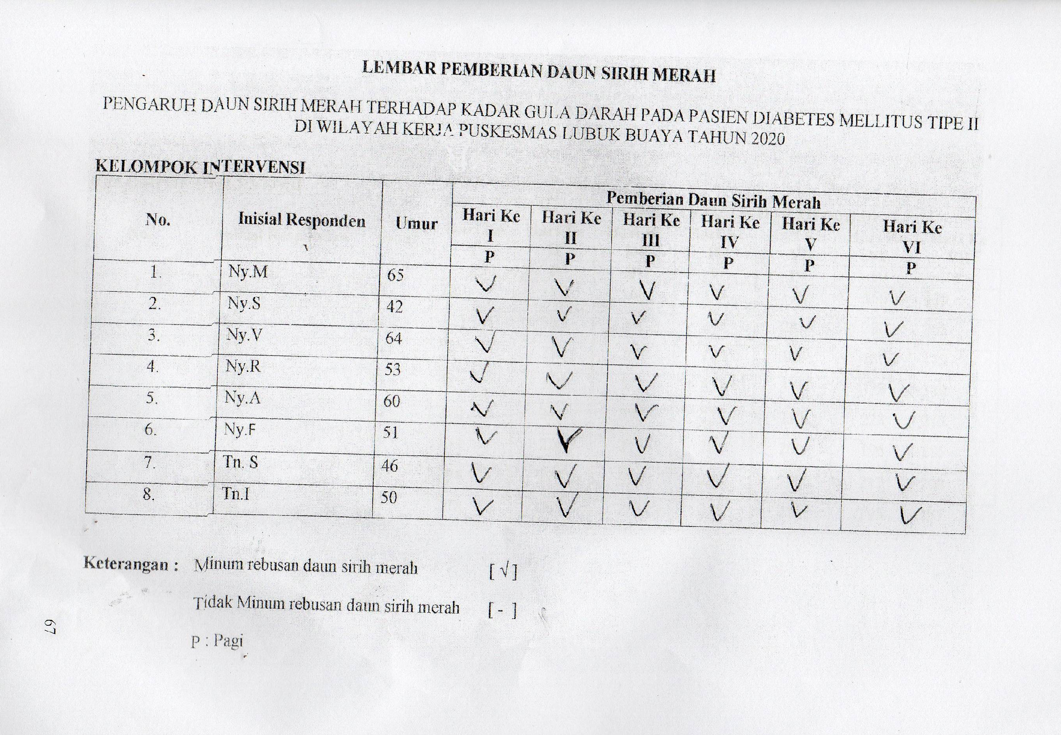

LEMBAR OBSERVASI KADAR GULA DARAH

PENGARUH DAUN SIRIH MERAH TERHADAP KADAR GULA DARAH PADA PASIEN DIABETES MELLITUS TIPE II DI WILAYAH KERJA PUSKESMAS LUBUK BUAYA TAHUN 2020

KELOMPOK INTERVENSI
No. | Inisial Responden | Umur |  | KADAR GULA DARAH (mg/dl)
No. | Inisial Responden | Umur | Hari Ke  I | Hari Ke  II | Hari Ke  III | Hari Ke  IV | Hari Ke  V | Hari Ke  VI | Hari Ke  VII
No. | Inisial Responden | Umur | P | P | P | P | P | P | P
1. | Ny.M | 65 | 220 | 185 | 160 | 143 | 138 | 156 | 139
2. | Ny.S | 42 | 427 | 365 | 324 | 295 | 285 | 280 | 265
3. | Ny.V | 64 | 287 | 258 | 205 | 182 | 180 | 180 | 179
4. | Tn.R | 64 | 389 | 365 | 371 | 357 | 331 | 328 | 330
5. | Ny.A | 60 | 270 | 245 | 238 | 226 | 220 | 228 | 213
6. | Tn.F | 58 | 234 | 226 | 216 | 207 | 200 | 196 | 185
7. | Tn. S | 46 | 294 | 278 | 254 | 239 | 225 | 217 | 208
8. | Tn.I | 50 | 278 | 265 | 243 | 218 | 215 | 195 | 187

LEMBAR OBSERVASI KADAR GULA DARAH

PENGARUH DAUN SIRIH MERAH TERHADAP KADAR GULA DARAH PADA PASIEN DIABETES MELLITUS TIPE II DI WILAYAH KERJA PUSKESMAS LUBUK BUAYA TAHUN 2020

KELOMPOK KONTROL
No. | Inisial Responden | Umur | Kadar Gula Darah
No. | Inisial Responden | Umur | Hari Ke  I | Hari Ke  VII
No. | Inisial Responden | Umur | P | P
1. | Ny.N | 68 | 465 | 384
2. | Ny.I | 46 | 274 | 341
3. | Tn.S | 56 | 306 | 240
4. | Tn.E | 44 | 298 | 370
5. | Ny.W | 54 | 270 | 386
6. | Tn.J | 61 | 254 | 187
7. | Ny.Z | 57 | 245 | 191
8. | Tn.U | 54 | 305 | 353

LEMBAR OBSERVASI UJI PENDAHULUAN

PENGARUH DAUN SIRIH MERAH TERHADAP KADAR GULA DARAH PADA PASIEN DIABETES MELLITUS TIPE II DI WILAYAH KERJA PUSKESMAS LUBUK BUAYA TAHUN 2020

No. | Inisial Responden | Umur | Jenis Kelamin | Pekerjaan | Pendidikan | Kadar Gula Darah Kelompok Intervemsi (Mg/dl)
 |  |  |  |  |  | Pre | Post
1. | Ny. B | 55 tahun | Perempuan | IRT | SMA | 385 | 226
2. | Ny. M | 65 tahun | Perempuan | IRT | SMA | 319 | 278

70

LEMBAR PEMBERIAN DAUN SIRIH MERAH UJI PENDAHULUAN

PENGARUH DAUN SIRIH MERAH TERHADAP KADAR GULA DARAH PADA PASIEN DIABETES MELLITUS TIPE II DI WILAYAH KERJA PUSKESMAS LUBUK BUAYA TAHUN 2020

No. | Inisial Responden | Umur | Pemberian Daun Sirih Merah
No. | Inisial Responden | Umur | Hari Ke  I | Hari Ke  II | Hari Ke  III | Hari Ke  IV | Hari Ke  V |  | Hari Ke  VI
No. | Inisial Responden | Umur | P | P | P | P | P |  | P
1. | Ny. B |  | 385 | 347 | 318 | 263 | 285 |  | 230
2. | Ny. M |  | 319 | 325 | 315 | 308 | 300 |  | 285

Keterangan : Minum rebusan daun sirih merah [ √ ]
Minum rebusan daun sirih merah [ - ] P : Pagi

71

